C.2.7 Coadyuvar con la fiscalización de las cuentas públicas
Los Estados Financieros son publicados por el Poder Ejecutivo del Estado de Querétaro.
https://cuentapublica2024.queretaro.gob.mx
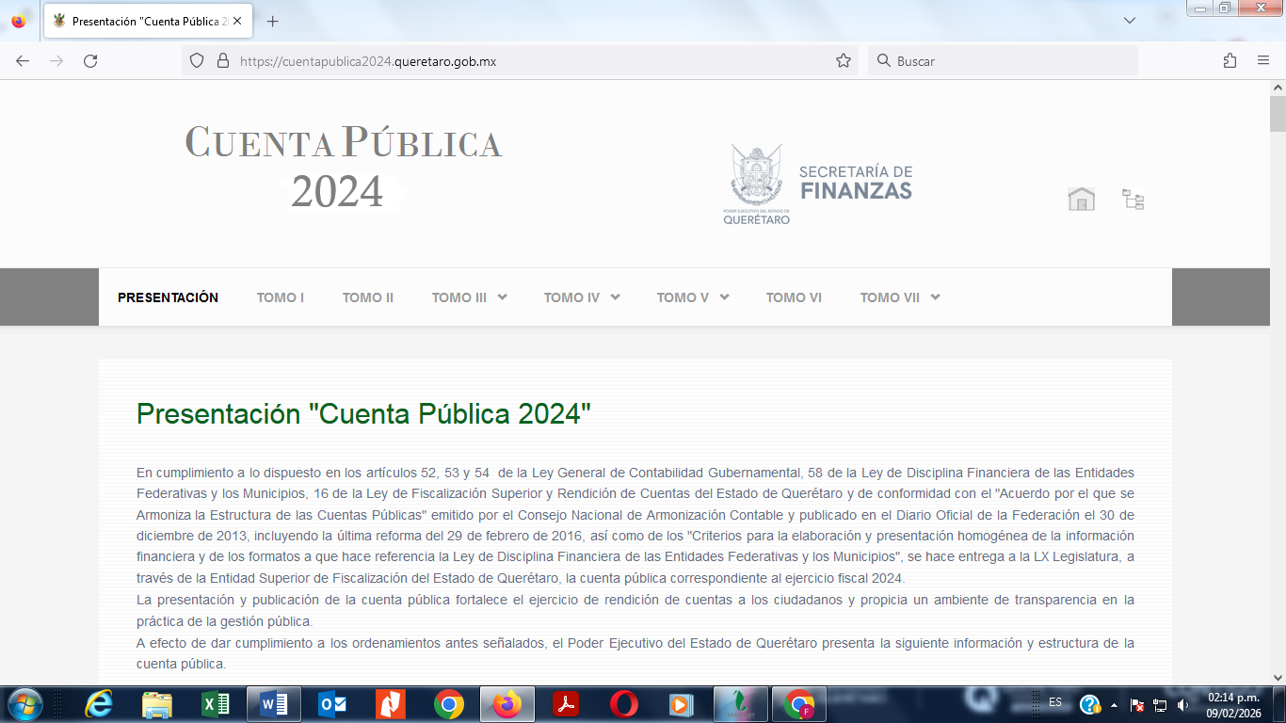
Entrar a TOMO VII
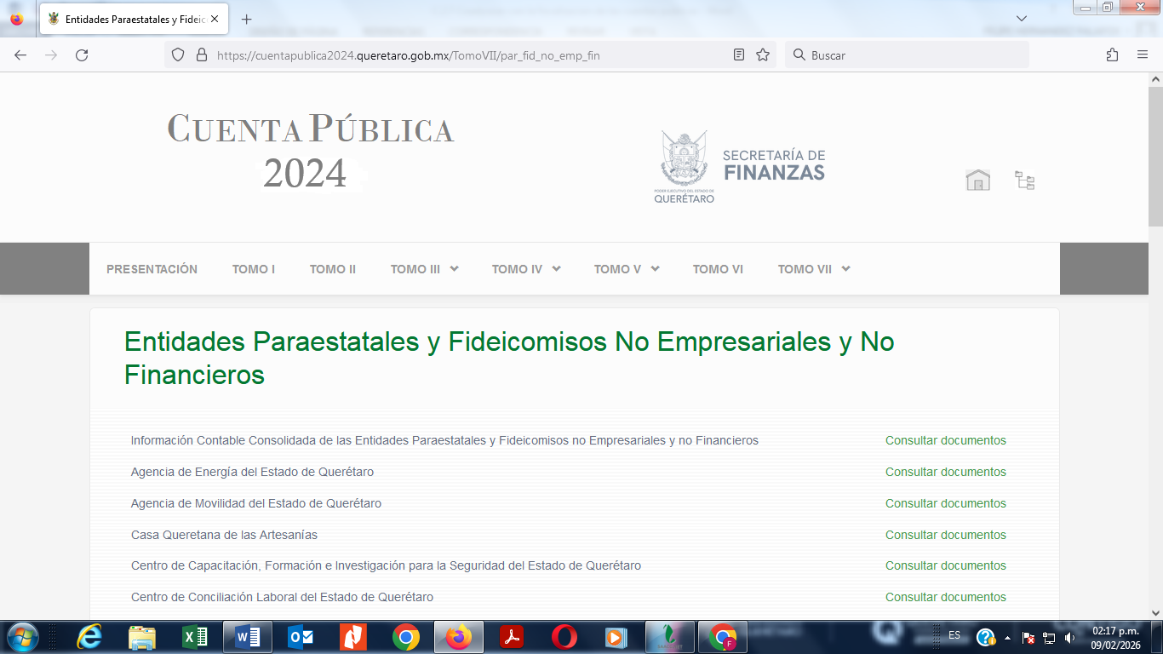
Ubicación del REGIMEN ESTATAL DE PROTECCION SOCIAL EN SALUD EN EL ESTADO DE QUERETARO.
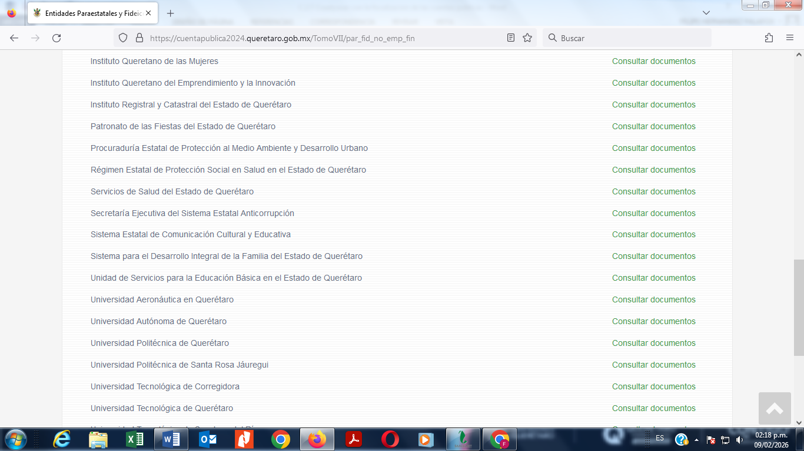

Consultar Estados Financieros del Ente
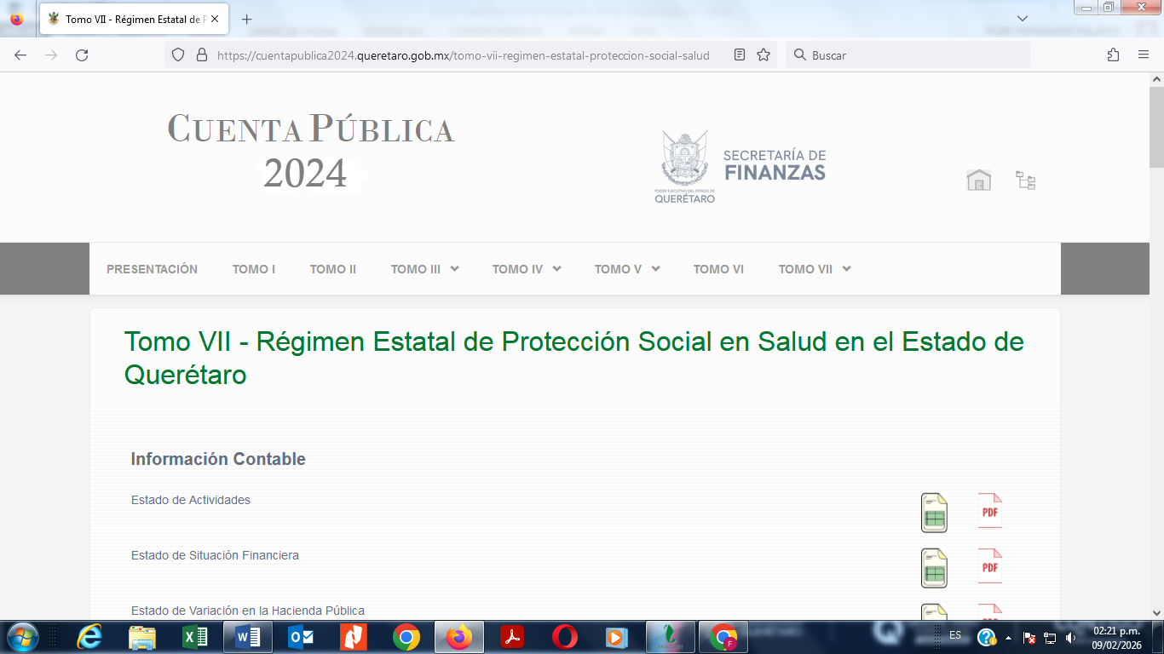
Requerimiento de cuenta publica 2024

Requerimiento de Oficio
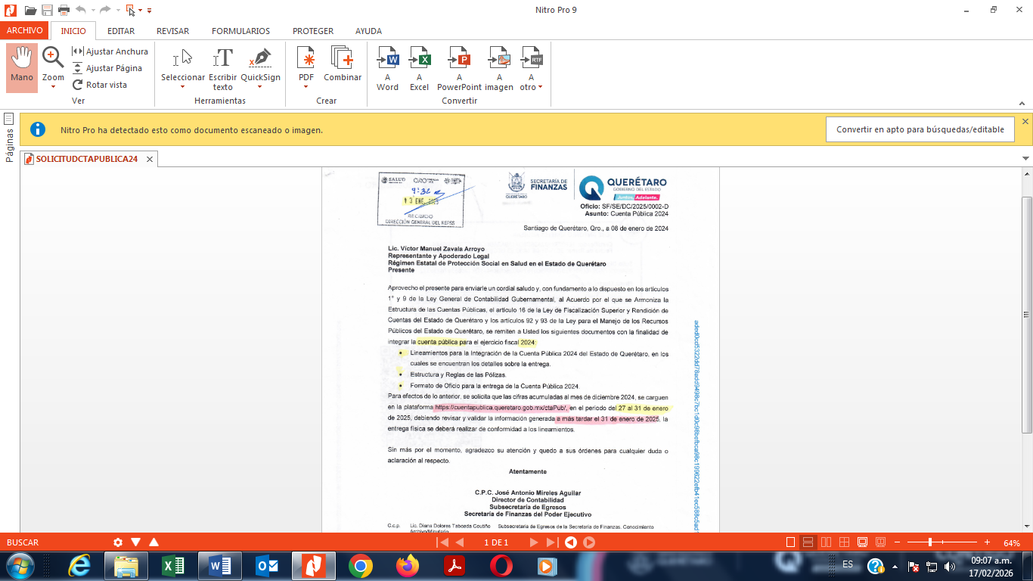

Entrega de Cuenta Pública 2024
